学习任务单

课程基本信息
学科 | 信息技术 | 年级 | 高一 | 学期 | 春季
课题 | 2.探究公交IC卡收费系统的组成要素
教科书 | 书 名：《信息技术必修2信息系统与社会》教材  出版社：上海科技教育出版社 出版日期：2022年7月
学习目标
1.通过分析生活中多种典型信息系统，抽象出信息系统组成要素，培养学生分析能力。(信 息意识、计算思维)
2.通过搭建简单的典型信息系统进行自主协作学习，体验信息系统的工作过程，理解信息系 统要素之间的关系。(计算思维、数字化学习与创新)
3.通过生活实例感知信息系统的社会运行，认识信息系统在人们生活与社会发展中的作用。 (信息意识、信息社会责任)
4.运用知识技术改进搭建的信息系统，探讨系统运行过程中的安全等问题，引导学生树立信 息安全意识，形成正确的价值观。(计算思维、信息社会责任)
课前学习任务
1.复习信息系统的概念。
2.复习信息系统的功能(输入、存储、处理、输出、控制)。
课上学习任务
【学习活动一】分类公交IC卡充值系统的组成要素
活动一(2个小节)  分类公交IC卡充值系统中的组成要素 活动一习题 21人参与5个问题  RFID无线射频识别 知识延伸 选修面021人参与 |  |  | 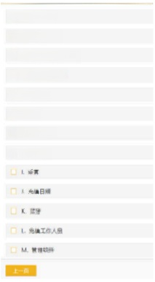  □ A.卡内余额  □ B.公交卡卡号  □C.BDN5如9场牌  □ D.设计开发人员  □ E.解冲员 口r.56  □ u.m竹饮件 口1.+T机

【学习活动二】搭建并测试信息系统模型

○活动二(3个小节)
核心任务：搭建信息系统模型
活动二学案 面 0 2 1 人 参 与

信息系统组成要素之间的协同工作关系 课堂习题 20次提交 1个问题
挑战任务：添加充值功能
活动二挑战 选修 白 021 人 参 与
【学习活动三】改进模型，实现“一卡两用”

○活动三(3个小节)
活动三学案  改进建议  活动三挑战 | 核心任务：改进模型，实现“一卡两用” 血 0 21人 参 与  结合生活体验，给这个模型提出更多的改进建议  2 0 次 提 交 面 0  挑战任务：模拟地铁出站闸机——刷卡扣费开门 选 修 面02 1 人 参 与
Q1.联系我们日常生活中的实际情况，不难发现该模型存在诸多不足，希望你能给出更多进一 步优化的建议。

请输入内容
推荐的学习资源
RFID无线射频识别的工作原理：
https://www.bilibili.com/video/BV1N94y1D7qs/spm_id_from=333.337.search-card.al1. click&vd_source=688f2ala854b272383846040ce626c68

附 页
硬件
公交卡卡号 RFID射频识别通信

设计开发人员 管理员 5G
卡内余额
软件
充值软件
计算机 乘客 充值日期 蓝牙

管理软件 充值金额 自动充值机
通 信 网 络
充值工作人员
数据
中心服务器 数据采集器
有线网络 软件使用文档
人员 联机读写器 wifi 公交卡


Q1.完成了信息系统模型的搭建后，我对信息系统组成要素协同工作的理解是：
信息系统组成要素在协同工作时，人使用各类硬件采集数据，使用① 完成各项操作，软 件根据 ② 的操作指令驱动 ③ 完成基本功能，通过④ 传输_⑤ _和指 令，控制硬件和软件。
信息系统需要在以上五大组成要素协同工作下才能正常运行。(单选)

O①数据，②硬件，③人员，④软件，⑤通信网络

O ①软件，②人员，③硬件，④通信网络，⑤数据 O①通信网络，②人员，③软件，④硬件，⑤数据
O①软件，②通信网络，③硬件，④人员，⑤数据

搭建信息系统模型学案
第一步：双击打开计算机桌面上对应的程序
  刷卡开门程序 |  |   别卡扣房程序
第二步：在mpython中，检查硬件是不是“已连接”

□-155
硬件编程 酉娜 醒 0 | DAn | 门程率(□ 断西期人)(代路 AGC九蜘里
输入  示  已连接：掌控板开机  a  RGBT  9  未连接：掌控板未开机  W-F  广 |  |  | 5苹险
 |  |  | 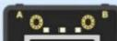
怎么检查掌控板是否开机
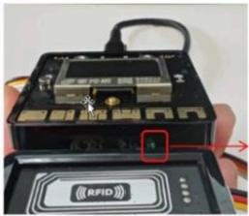 |  |  | 电量指示灯 亮灯说明已 开机 |  | 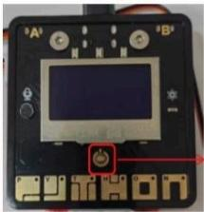  未开机则按 下开关机键
第三步：阅读代码，完善程序，再点击刷入，将程序烧录到掌控板  酉 娜 略 田 B á 按 十 门 n 四 期 人 代 ACC大概型  ①完善代码 ②点击刷入 系 达 攀 挫 主 动 序  文 card num 北[5597395561289223. ·//思考：card_num列表里面装的是什么? |  |  |  |  |  | 9  Q
设 S 能 机 o解 一 自重  O U D 际 空 | 为90  /依次进行，扫描射频卡前清空显示内容 |  |  |  | ◎
2C+
◎ 如RC*
级 独 cardrem 8 8 D C 颜 卡 9 //条件：如果射频卡序列号在列表card_num中
//思考：满足条件，应该做什么? 品
测 E D 禁 6 示 来 录 入 系 ”被 满 不 # 行
胜波  秒 · |  |  |  | 四 日  代码已型入96.15 代码已职入1004 代码阐人完旗  xport nachienchin.reeo  刷入预功 ③检查是否刷入成功 2 20160:22:57

修改代码后，点击文件-保存本地-图形-桌面，保存文件到计算机桌面
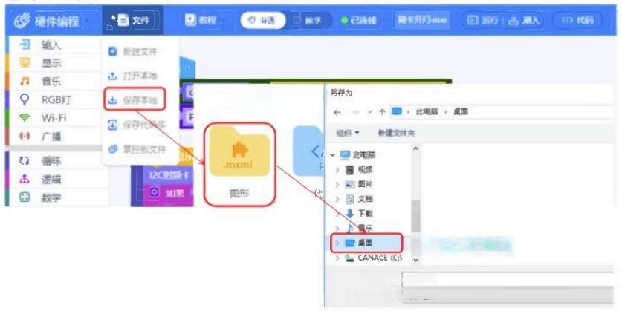

请选择需要保存的

保存路径选桌面
文件名(N 附卡开门
保存类型①:图形化指令
第四步：测 试程 序
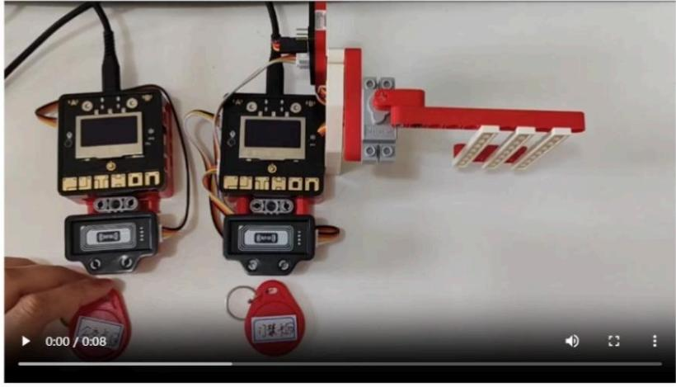

改进模型，实现“一卡两用”学案

技巧①:根据图形积木颜色找对应指令类别
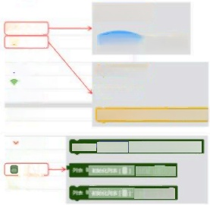  P  轴入  aA口该按下 ·时  显示  n 音乐  QRGB灯  W-F4  广描 2循环  CLD时  CLD躲价  oub “ Lec wok  · *0o1  高级  定交列  F 函数  □  列表  (. )元组  * | 技巧②:所有积木都可以右键复制更多
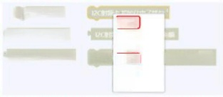
DC
复利
D c
折染块
P C 0 鸿 DcB 由 用块 · ① 删除块
帮助
技巧③:这些被禁用的积木使用前需要右键启用块
添加注蜂
卡
card num = 525973295 581931.….1
列表就像一个有顺序的收纳盒，列表card_num存了很多卡号，开门程序里只存了
门禁卡的卡号，扣费程序里只存了公交卡的卡号。
如果刷卡时显示“未录入系统”,则说明卡号不在列表里，可以通过添加卡号到列 表card_num中，如何在代码中添加卡号到列表?
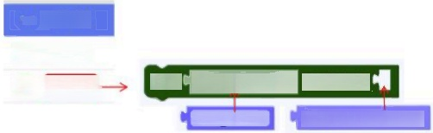
高
函
列表 初始化列表[□1
card num
末尾添加项
12C射频卡获取序列号
冒列表
级 数
Fx
V
在左侧高级中找到列表，选择命令积木 一 列表末尾添加项，再将射频卡序列号添 加到列表card_ num的末尾。
怎么设计刷卡时录入卡的序列号呢?例如可以设计：按下按键A,进行射频卡扫描， 如果扫描到射频卡里的数据，就将射频卡的序列号添加到列表card_ num中，再在掌控 板屏幕上显示“已录入系统”,参考代码如下：
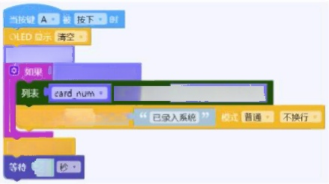  12C附频卡扫描  I2C射频卡扫描数据  未尾添加项12C射频卡获取序列号  O L E D 第1 行 显 示  OLED显示生效 |  | 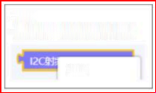  提示：  命令积木可以通过右键复制  复制

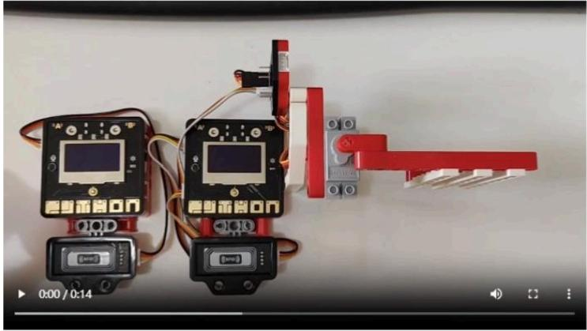
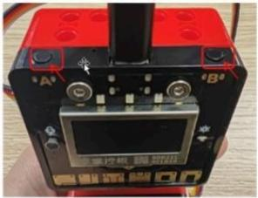 |  | 提示：  按键A、按键B分别在掌控板的正前方， 黑色、可以按动
R F I D 无 线 射 频 识 别
RFID无线射频识别是一种非接触式的自动识别技术，利用无线射频方式对记录媒 体(电子标签或射频卡)进行读写，从而达到识别目标和数据交换的目的
I | 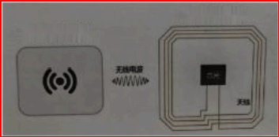  RFID标签  RFID读写器
RFID的基本工作原理是：由读写器通过发射天线发送特定频率的射频信号，当电 子标签进入有效工作区域时产生感应电流，从而获得能量被激活，使得电子标签将自 身编码信息通过内置天线发射出去；读写器接收到发送来的信号，经过运算处理后发 送给控制系统，控制系统识别该标签的身份，最终发出信号，控制读写器完成不同的 读写操作。

RFID电子标签模块相关指令
 | 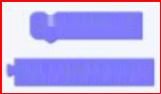  I2C射频卡扫描  12C射频卡扫描数据 | RFID电子标签模块扫描工作区域内的 射频卡，并返回扫描结果，通过查看该结 果就可以知道是否识别到射频卡。
 |  | 获得识别到的射频卡的序列号。
 | 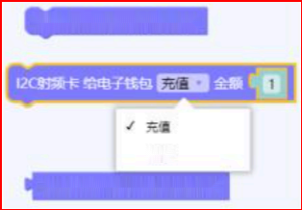  12C身频卡初始化电子钱包  扣费  2C射频卡获取电子钱包余额 | RFID电子标签模块具有电子钱包功  能，如果识别到射频卡，可以给其充值或 者扣费，以及查询电子钱包余额。
思考：先扣费再开门的程序应该写在哪台刷卡机上?是刷卡扣费还是刷卡开门? 建议写在刷卡开门的程序中，硬件上配备有闸机，效果会更好!因此，需要两人一组， 合作完成!
如何将扣费和开门的代码快速的进行整合呢?虽然 Mpython软件只能打开一个代 码文件窗口，但是它的编程界面右下角有一个垃圾桶，点开垃圾桶，就可以看到你上 次打开的代码文件，选择你需要的代码，将其拖入到代码编辑区域。
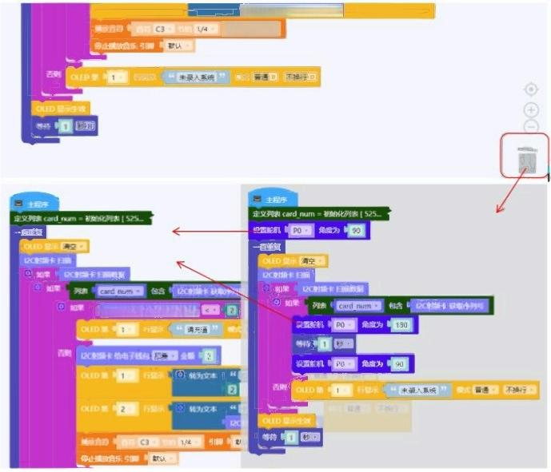
C2 C 演 卡 获 助 电 子 钱 包 余 额
sm

DC 卡6璐电子钱包余额

